五年艰辛行程万里 脚步丈量执行路
横跨七省多措并举 解围纾难保民生

近日，我院一起执行案件的申请执行人某油田公司代表专程从山东赶来，亲自向执行法官送来感谢信，感谢办案法官将被执行人拖欠多年的工程款执行到位。
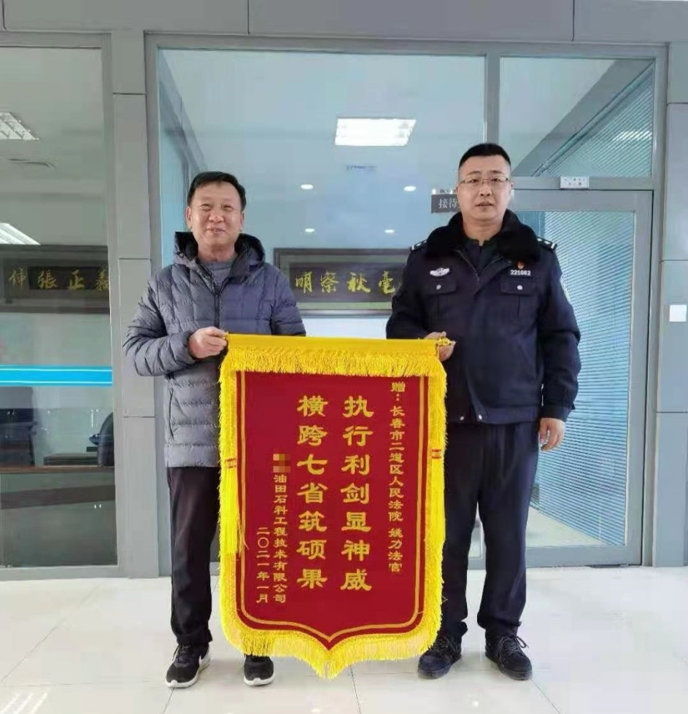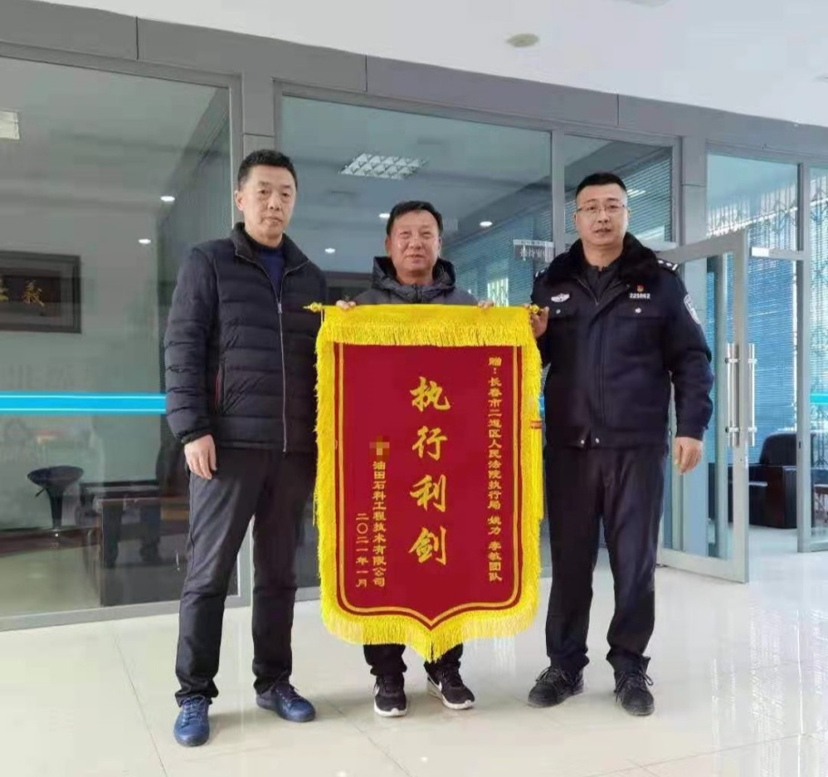
2013年至2015年间，申请执行人某油田公司与被执行人某勘探开发公司签订《钻井工程合作协议》，约定由该油田公司借用对方资质实施钻井施工工程，每年度双方按约定结算工程款，但勘探开发公司先后共拖欠855万余元未支付。2017年该油田公司诉至二道区法院，请求法院判决支付剩余工程款，法院判决支持原告的诉讼请求。因被执行人未履行生效判决确定的内容，该公司向法院申请强制执行。
二道区法院执行局受理案件后，先后于2017年、2018年通过银行划拨被执行人存款、拍卖被执行人车辆等措施执行100余万元，其后一直无可供财产执行，执行工作一度未有进展。经了解，申请人经营较为困难，急盼案件能够早日执结，以解燃眉之急。执行法官姚力从帮助企业解决实际困难的角度出发，加大执行线索排查力度，千方百计寻找可供执行财产，先后走过了北京、天津、山西等七个省份。
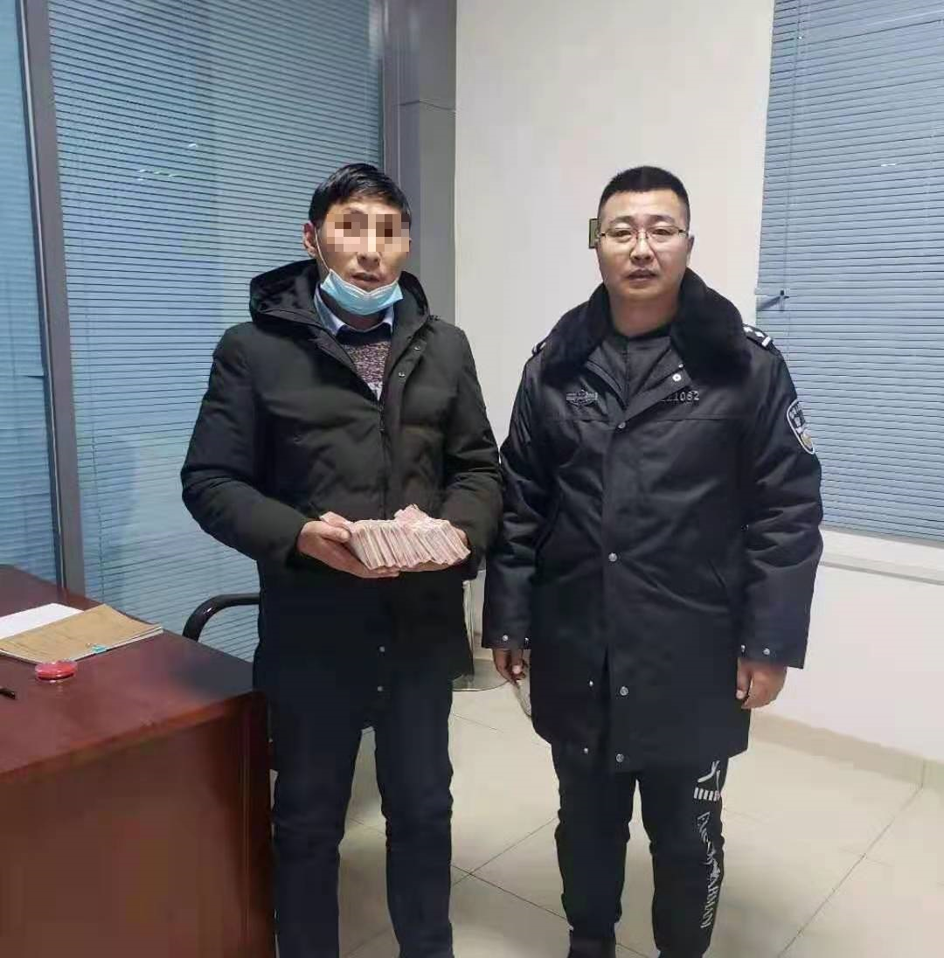
2019年，办案法官了解到被执行人在山西省临县和山东省东营市内存放的多台大型设备可供执行，于是前往两地查封，在查封过程中受到当地部分村民阻挠，原因为被执行人占用场地并委托其看护设备，但未结算人工费和场地租赁费用。办案法官根据案件进展情况和现场情况制定了执行预案，同时请临县法院从人员、车辆上予以支持，协助进行现场评估，处置突发状况。同时，法官在执行现场对村民进行法律疏导，劝解村民通过合法途径化解矛盾。在两地法院共同努力下，办案人员顺利将查封标的物转移至可控制存放地。2020年，二道区法院通过淘宝网司法拍卖频道公开拍卖被执行人被查封的4宗设备，成功为申请人执行到位428万余元，有效提高了财产的处置效率，切实维护了申请人的合法权益。申请人表示，姚力法官不畏艰辛，一心为企业挽回损失，帮助企业度过了最困难的时期，用行动诠释了“人民法官为人民”的情怀，对法官的辛勤付出表示十分感谢，对案件执行结果非常满意。
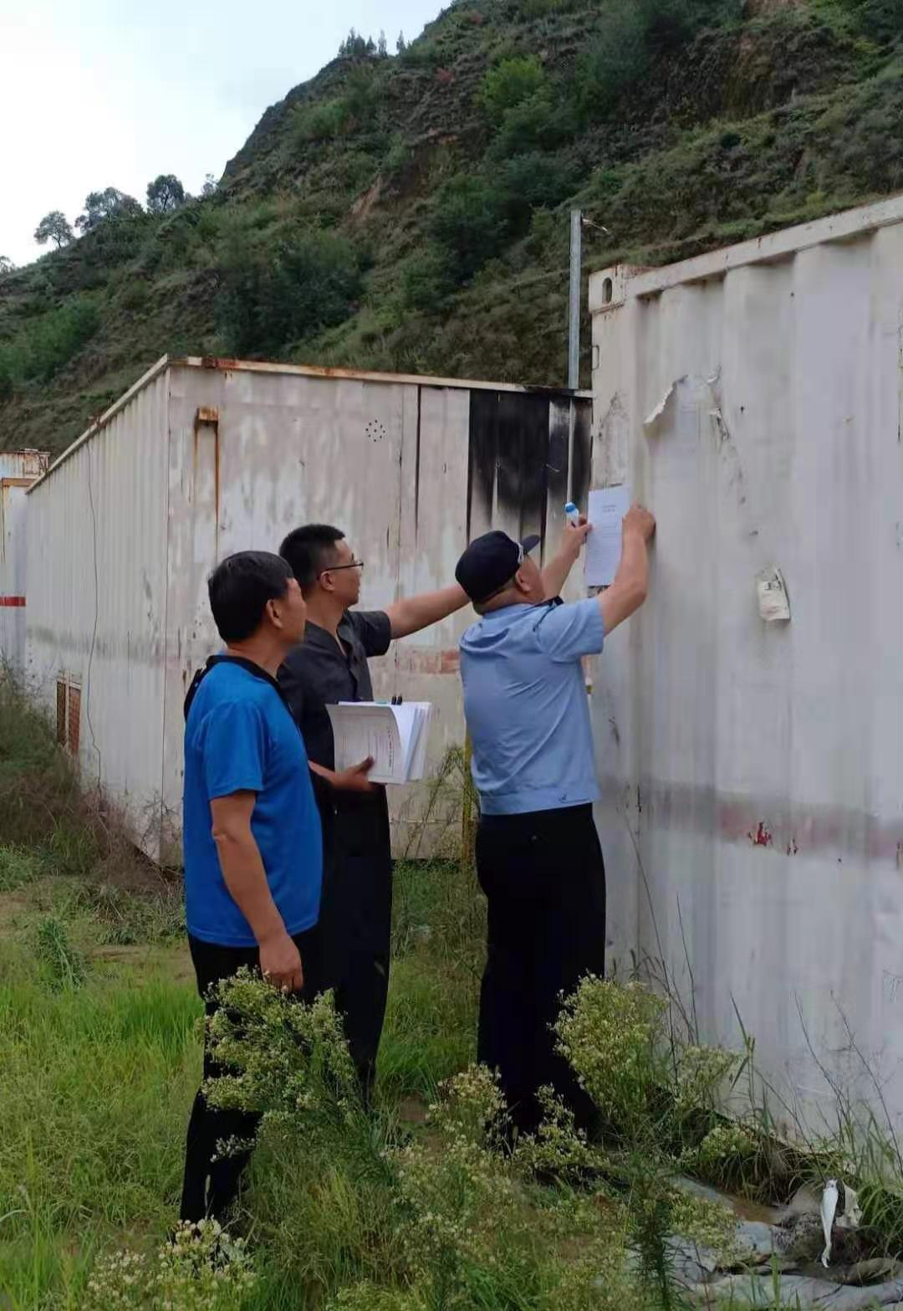
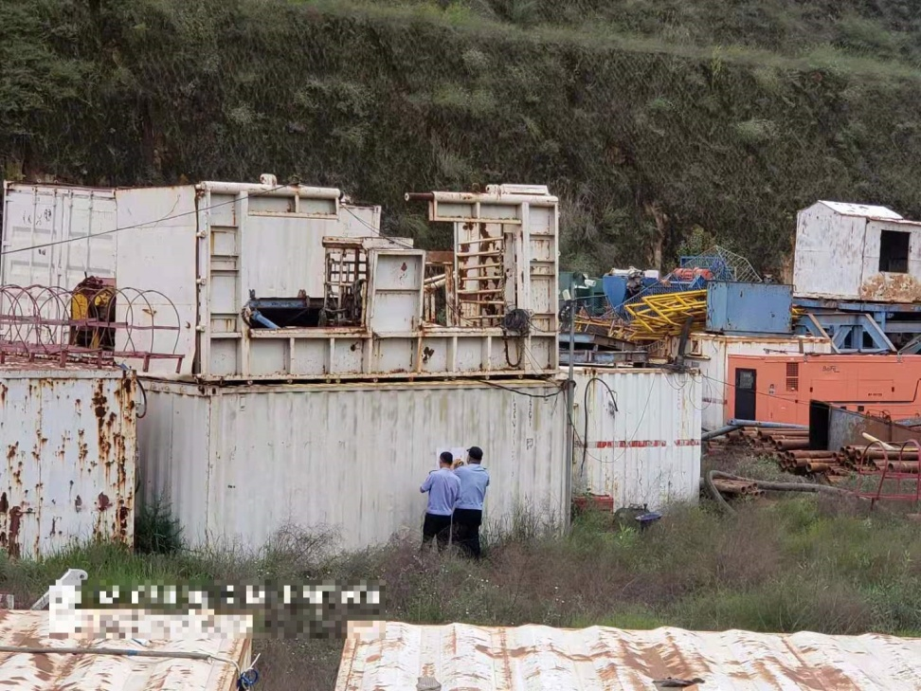
至此，这场五年多地的强制执行终于取得了极大进展，而执行法官们却早已再度出发，姚力法官表示剩余执行款将继续全力予以追回，最大限度维护当事人合法权益。
切实解决执行难，我们仍在路上。

